Jul Joulu
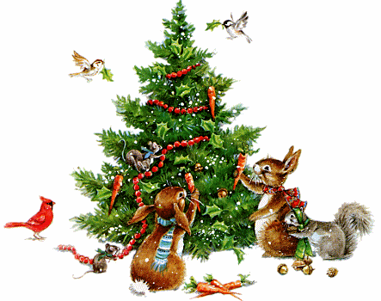
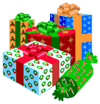

en jultomt|e, -en, -ar, -arna (suomr) joulupukki
en julgubb|e, -en, –ar, -arna (ruotsi) joulupukki
Julgubben Joulupukki
en julgran, -en, –ar, -arna joulukuusi
en tomt|e, -en, –ar, -arna tonttu
en tomteniss|e, -en , –ar, -arna joulutonttu
en tomteluv|a, -an, -or, -orna tonttulakki
en tomtemöss|a, -an, -or, -orna tonttulakki
en julklapp, -en, -ar, -arna joululahja
ett paket, -et, -, -en paketti
en julsång, -en, –er, -erna joululaulu
en julkalend|er, -ern , -rar, -rarna joulukalenteri
en adventskalend|er, -ern , -rar, -rarna adventtikalenteri
julpynt, -et joulukoristeet
en juldekoration, -en, -er, -erna joulukoriste
en julaft|on, -onen, –nar, -narna jouluaatto
en julfest, -en, –er, -erna joulujuhla
en julbön, -en, –er, -erna (jouluaattona) joulukirkko
en julotta -n joulukirkko (jouluaamun)
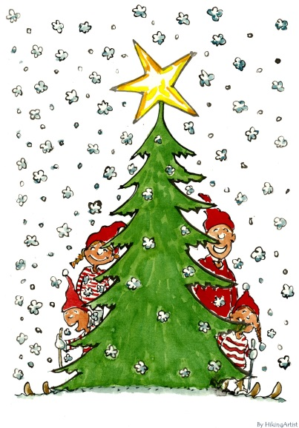
en kyrk|a, -an, -or, -orna kirkko
ett julkort, –et, -, -en joulukortti
ett jullov, -et, -, -en joululoma
en julfrid, -en joulurauha
en stjärn|a, -an, -or, -orna tähti
ett ljus, -et, -, -en kynttilä
ett julljus, -et, -, -en jouluvalo
en julblomm|a, -an, -or, -orna joulukukka
en tulpan, -en, -er, -erna tulppaani
julmat, -en jouluruoka
en julskink|a, -an, -or, -orna joulukinkku
en köttbull|e, -en, -ar, -arna lihapulla
Janssons frestelse Janssonin kiusaus
Luciadagen Lucian päivä
en lussekatt, -en, -er, -erna luciapulla
en pepparkak|a, -an, -or, -orna piparkakku
ett godis, –et karkki
en knäck, -en, -ar, -arna nekku
en kålrotslåd|a, -an, -or, -orna lanttulaatikko
en morotslåd|a, -an, -or, -orna porkkanalaatikko
en potatislåd|a, -an, -or, -orna perunalaatikko
en risgrynsgröt, -en, -ar, -arna riisipuuro
en jultårt|a, -an, -or, -orna (eller julstjärna) joulutorttu
en glögg, -en, -ar, -arna glögi
snö, -n lumi
en snögubb|e, -en, -ar, -arna lumiukko
en pulkback|e, -en, –ar, -arna pulkkamäki
en äng|el, -eln ,-lar, -larna enkeli
en bjällr|a, -an, -or, -orna kulkunen
en bjällerklang, –en kulkusten kilinä
en ren, -en, -ar, -arna poro
Korvatunturi Korvatunturi
en halmbock, -en, -ar, -arna olkipukki
en krubb|a, -an, -or, -orna seimi
en herd|e, -en, -ar, arna paimen
baka leipoa
julstäda joulusiivota
en självständighetsdag, -en, -ar, -arna itsenäisyyspäivä

Julafton
Juldagen
Annandag jul

Nyårsafton
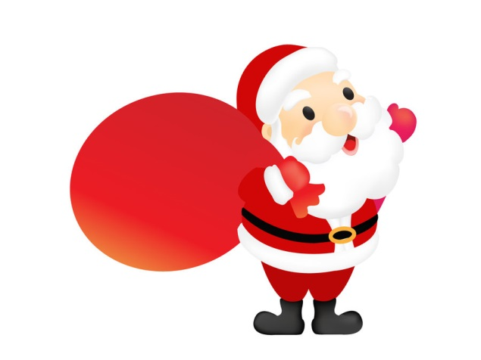
Nyårsdagen
Hej Julgubben!
Jag önskar...
God Jul!
Gott Nytt År!
Julhälsning från...
Fridfull jull till familjen Persson!
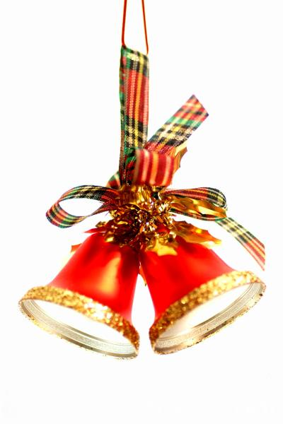
Joululauluja
Tomtarnas julnatt
Hej Tomtegubbar
Mors grisar
Nu tändas tusen juleljus
Stilla natt
Tomtepolka

